地理位置字典构建
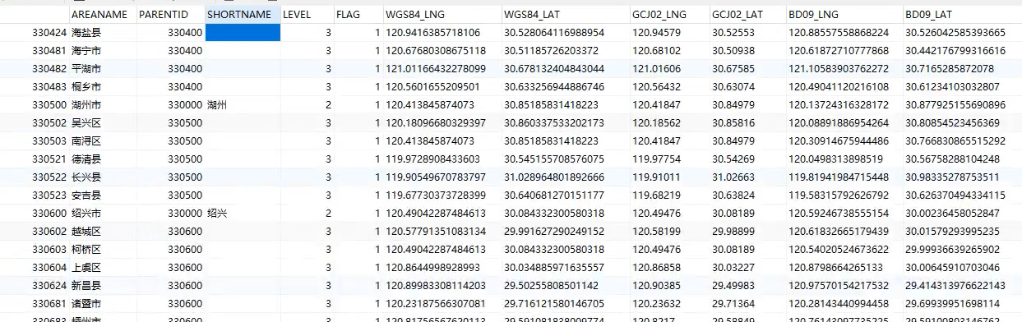
这种地域数据不利于我们使用，因为每个人的GPS值是不一样需要转换成
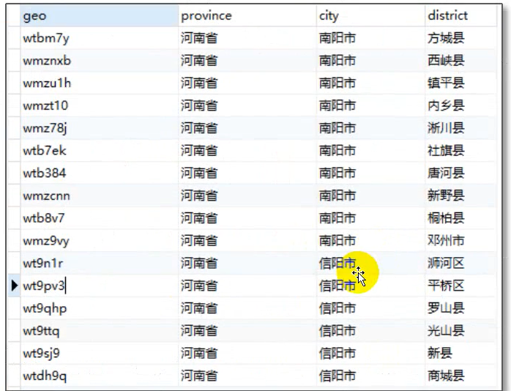

第一步：
使用sql语句实现扁平化
create table tmp as
select d.center,p.areaName pro, c.areaName city, d.areaName dev
FROM oneday.t_area p join oneday.t_area c
ON p.areaId = c.parentId
join oneday.t_area d
on d.level = 3 and c.areaId = d.parentId
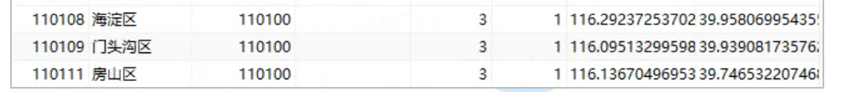

第二步2：使用sparksql进行地域替换;使用geohash编码

导入geohash依赖
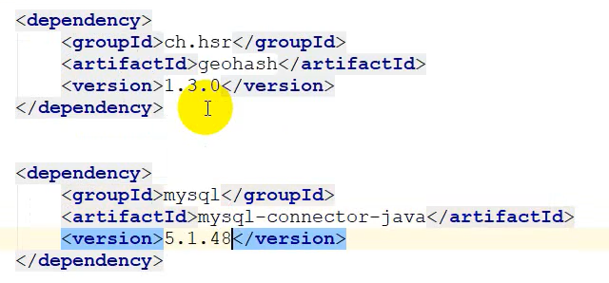
使用sparksql
package cn.doitedu.dw.dict
import java.util.Properties
import ch.hsr.geohash.GeoHash
import org.apache.spark.sql.SparkSession
object GeohashDict {
def main(args: Array[String]): Unit = {
// 构造spark
val spark = SparkSession.builder()
.appName(this.getClass.getSimpleName)
.master("local[*]")
.getOrCreate()
import spark.implicits._
// 读取mysql中的gps坐标地理位置表
val props = new Properties()
props.setProperty("user","root")
props.setProperty("password","1234")
// useSSL=false
// MySQL在高版本需要指明是否进行SSL连接
var df= spark.read.jdbc("jdbc:mysql://localhost:3306/oneday?serverTimezone=UTC&useSSL=false",
"tmp", props)
// 将gps坐标通过geohash算法转成geohash编码
val res = df.map(row=>{
// 取出这一行的经、纬度
val lng = row.getAs[Double]("BD09_LNG")
val lat = row.getAs[Double]("BD09_LAT")
val province = row.getAs[String]("province")
val city = row.getAs[String]("city")
val district = row.getAs[String]("district")
// 调用geohash算法，得出geohash编码
val geoCode = GeoHash.geoHashStringWithCharacterPrecision(lat,lng,5)
// 组装返回结果
(geoCode,province,city,district)
}).toDF("geo","province","city","district")
// 保存结果
// res.show(10,false)
// fs.defaultFS = file:///
res.write.parquet("/doit12/dicts/area_dicts/")
spark.close()
}
}

- 商圈字典构建
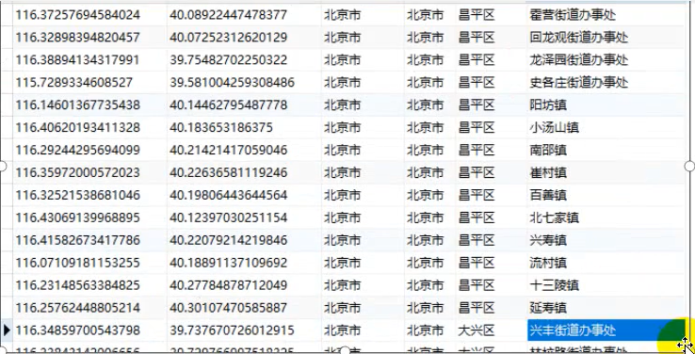
- 使用高德服务

- 给每条数据一条唯一的标识
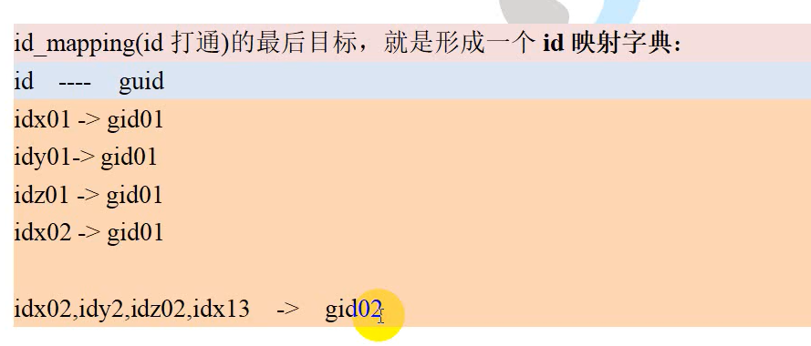
  - 方式1：以id，android_id,mac 作为唯一标识
漏洞：可能数据中字段的缺失，造成同一个人的唯一标识不一致

  - 借助外部存储
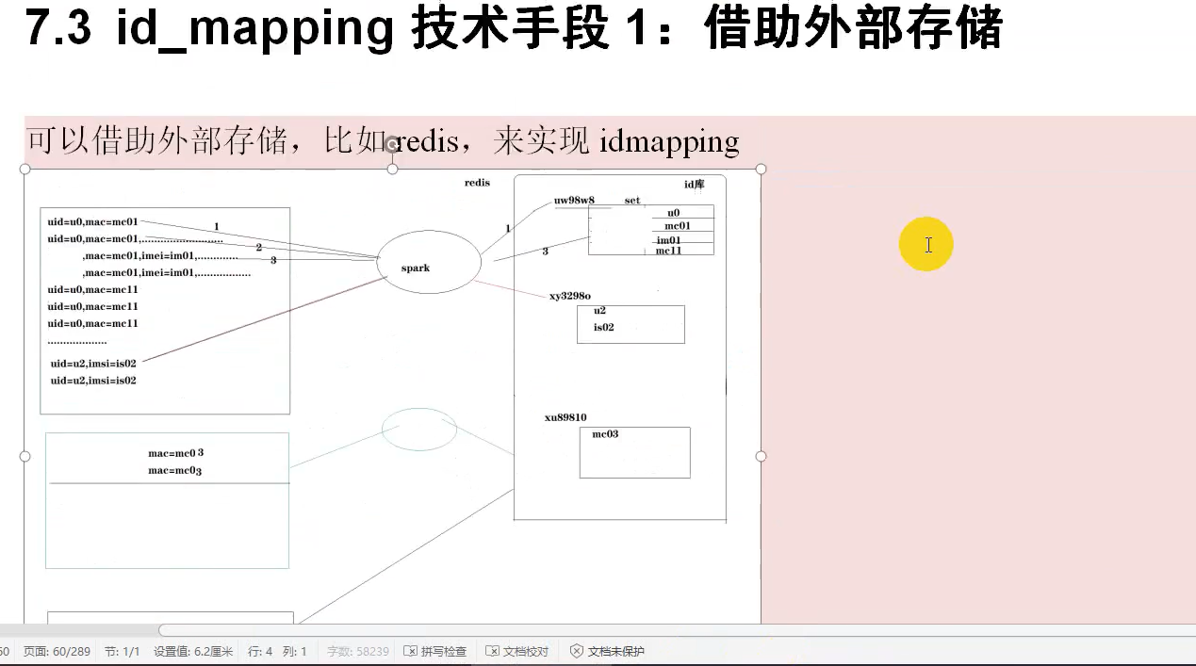
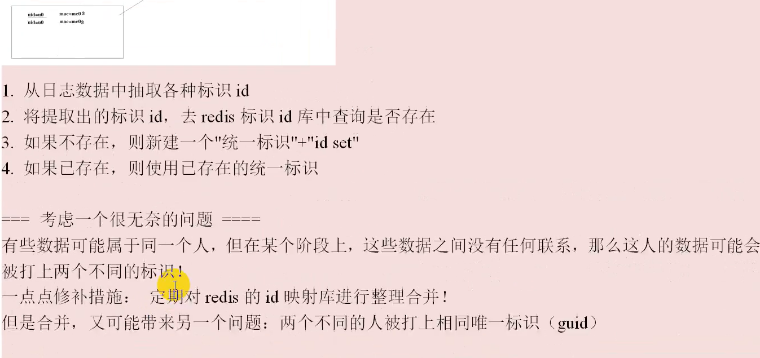
解决：使用一个另一个list，里面是唯一标识对应的id，前面的表可以根据list表对唯一标识进行修改
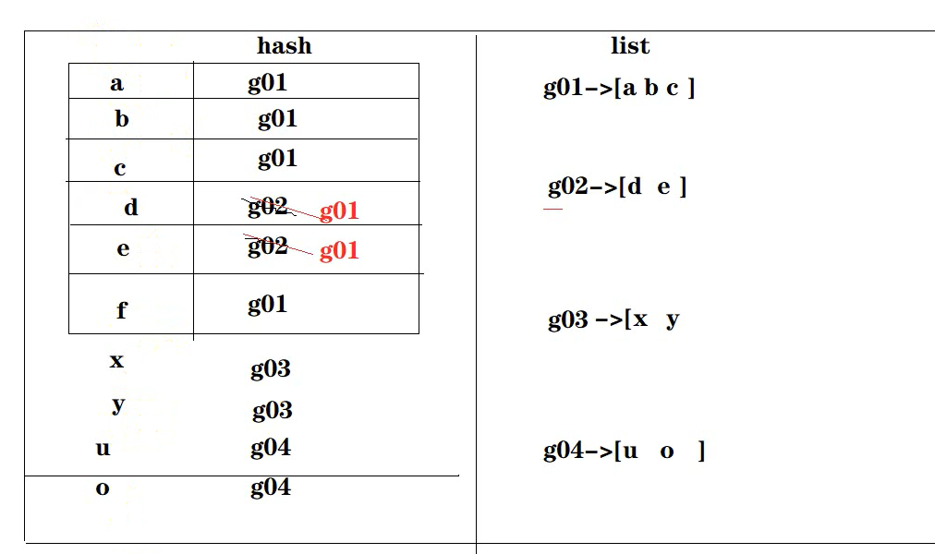
  - 使用图计算来实现
package cn.doitedu.dw.idmp
import cn.doitedu.commons.util.SparkUtil
import org.apache.commons.lang3.StringUtils
import org.apache.spark.graphx.{Edge, Graph, VertexId, VertexRDD}
import org.apache.spark.rdd.RDD
import org.apache.spark.sql.Dataset
import scala.collection.mutable.ListBuffer
/**
* @date: 2020/1/11
* @site: www.doitedu.cn
* @author: hunter.d 涛哥
* @qq: 657270652
* @description: 为了做idmapping来写的一个图计算api使用demo
* 找出哪些标识是同一个人
*
* 13866778899,刘德华,wx_hz,2000
* 13877669988,华仔,wx_hz,3000
* ,刘德华,wx_ldh,5000
* 13912344321,马德华,wx_mdh,12000
* 13912344321,二师兄,wx_bj,3500
* 13912664321,猪八戒,wx_bj,5600
*/
object Demo {
def main(args: Array[String]): Unit = {
val spark = SparkUtil.getSparkSession(this.getClass.getSimpleName)
import spark.implicits._
// 加载原始数据
val ds: Dataset[String] = spark.read.textFile("data/graphx/input")
// 构造一个点RDD
val vertices: RDD[(Long, String)] = ds.rdd.flatMap(line => {
val fields = line.split(",")
// 在spark的图计算api中，点需要表示成一个tuple ==》 (点的唯一标识Long, 点的数据)
for(ele <- fields if StringUtils.isNotBlank(ele)) yield (ele.hashCode.toLong,ele)
/*Array((fields(0).hashCode.toLong, fields(0)),
(fields(1).hashCode.toLong, fields(1)),
(fields(2).hashCode.toLong, fields(2))
)*/
})
// 构造一个边RDD
// spark graphx中对边的描述结构： Edge(起始点id,目标点id,边数据)
val edges: RDD[Edge[String]] = ds.rdd.flatMap(line => {
val fields = line.split(",")
/*val lst = new ListBuffer[Edge[String]]()
for (i <- 0 to fields.length - 2) {
val edge1 = Edge(fields(i).hashCode.toLong, fields(i + 1).hashCode.toLong, "")
lst += edge1
}
lst*/
for (i <- 0 to fields.length - 2 if StringUtils.isNotBlank(fields(i))) yield Edge(fields(i).hashCode.toLong, fields(i + 1).hashCode.toLong, "")
})
// 用 点集合 和 边集合 构造一张图
val graph = Graph(vertices,edges)
// 调用图的算法： 连通子图算法
val graph2 = graph.connectedComponents()
// 从结果图中，取出图的点集合，即可以得到我们想要的分组结果
val vertices2: VertexRDD[VertexId] = graph2.vertices
//(点id-0,点数据-0)
//（点id-1,点数据-0）
//(点id-4,点数据-4)
//（点id-5,点数据-4）
/**
* (-1095633001,-1095633001)
* (29003441,-1095633001)
* (113568560,-1485777898)
* (1567005,-1485777898)
* (113568358,-1095633001)
* (-1485777898,-1485777898)
* (0,-1485777898)
* (-1007898506,-1095633001)
* (681286,-1485777898)
*/
//vertices2.take(30).foreach(println)
// 将上面得到的的映射关系rdd，收集到Driver端
val idmpMap = vertices2.collectAsMap()
// 然后作为变量广播出去
val bc = spark.sparkContext.broadcast(idmpMap)
// 利用这个映射关系结果，来加工我们的原始数据
val res = ds.map(line=>{
val bc_map = bc.value
val name = line.split(",").filter(StringUtils.isNotBlank(_))(0)
val gid = bc_map.get(name.hashCode.toLong).get
gid+","+line
})
res.show(10,false)
/**
* +----------------------------------------+
* |value |
* +----------------------------------------+
* |-1485777898,13866778899,刘德华,wx_hz,2000 |
* |-1485777898,13877669988,华仔,wx_hz,3000 |
* |-1485777898,,刘德华,wx_ldh,5000 |
* |-1095633001,13912344321,马德华,wx_mdh,12000|
* |-1095633001,13912344321,二师兄,wx_bj,3500 |
* |-1095633001,13912664321,猪八戒,wx_bj,5600 |
* +----------------------------------------+
**/
spark.close()
}
}

